育肥猪一天吃多少饲料，自配育肥猪的每日饲料量

猪的饲养过程中，要根据生长阶段合理安排饲料以及日喂量，才能满足其生长需求。加快猪的育肥速度，饲料应多样合理，保证营养全面均衡，并提高育肥猪群免疫力，可提前出栏，增加养猪养殖户的经济效益。那么，育肥猪每天喂多少饲料合适？一起来学习育肥猪的饲料配方搭配吧！
育肥猪饲料自配料​
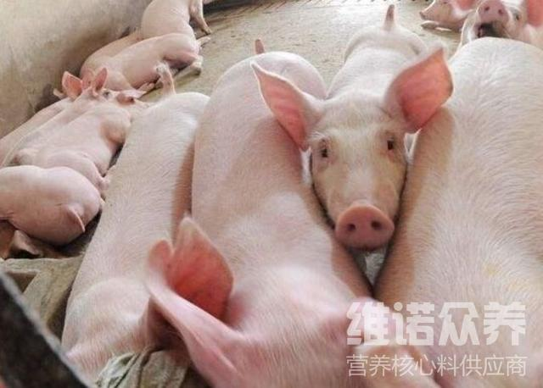
一、育肥猪饲料自配料：
1.玉米63%、麸皮9.9%、豆饼13.5%、菜子饼6%、鱼粉6%、食盐0.3%、骨粉1%、维诺育肥猪多维0.1%，维诺霉清多矿0.1%，维诺复合益生菌0.1%。
2.玉米62%、麸皮11.7%、谷糠6%、豆粕10%、菜子饼5%、鱼粉3.5%、食盐0.5%、骨粉1%、维诺育肥猪多维0.1%，维诺霉清多矿0.1%，维诺复合益生菌0.1%。
3.玉米57%、麸皮17.9%、谷糠6%、豆粕9%、菜子饼5%、酵母粉3.3%、食盐0.5%、骨粉1%、维诺育肥猪多维0.1%，维诺霉清多矿0.1%，维诺复合益生菌0.1%。
养猪的每一个阶段都很重要，良好的环境和配制的猪饲料促使育肥猪生长快，有利于提高猪的食欲和消化吸收率，配合饲料适口性好，营养全面，满足猪各阶段的不同需求，使其生长健壮，增肥增重，提高饲料报酬。复合益生菌改善肠内菌群平衡，抑制有害菌生长，提高抵抗力，降低料肉比，节省饲料。

